Odpisy majetku (pro zkoušku, u zápočtu je pouze zaúčtování účetních odpisů)

K vyjádření opotřebení majetku slouží odpisy.
Rozlišujeme odpisy:
- Účetní – vyjadřují skutečnou výši opotřebení majetku
- Daňové – jsou upraveny zákonem o daních z příjmů

Účetní odpisy

Účetní odpisy majetku vyjadřují skutečnou výši jeho opotřebení, jsou upraveny ve vnitřní
účetní směrnicí účetní jednotky.

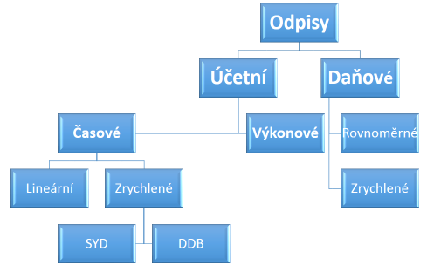

Časové metody
- Lineární = pořizovací cena / doba životnosti
- Zrychlené
  - DDB = odpisová sazba je násobkem lineární sazby

pořizovací cena . zbývající doba životnosti
  - SYD = ----------------------------------------------------------
součet počtu let životnosti aktiva

Metody založené na výkonu
pořizovací cena
Odpisová sazba = ------------------------------------
očekávaný výkon aktiva
Odpis = odpisová sazba . výkon v i-tém roce

Příklad
Pořizovací cena vozidla taxislužby je 800 000 Kč. Vozidlo bylo zakoupeno 1.1.2012. Jaká bude výše odpisů v jednotlivých letech používání (celkem 4), využije-li účetní jednotka:
a) Lineární odpisy
b) Zrychlené odpisy – metodu DDB
c) Zrychlené odpisy – metodu SYD
d) Metodu založenou na výkonu aktiva

Lineární odpisy

DDB

SYD

Výkon aktiva
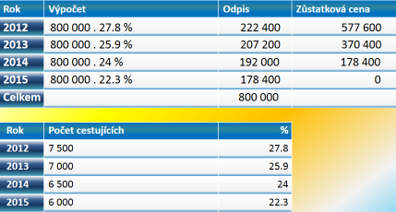

Daňové odpisy

Minimální doba daňového odpisování majetku je určena § 30 zákona o daních z příjmů. Délka této minimální doby se odvíjí od odpisové skupiny. Do jaké odpisové skupiny konkrétní majetek náleží, uvádí zákon o daních z příjmů v příloze č. 1.

Odpisová skupina | Doba odpisování
1 | 3 roky
2 | 5 let
3 | 10 let
4 | 20 let
5 | 30 let
6 | 50 let

- Rovnoměrné odpisy

Odpis = vstupní cena majetku x odpisová sazba

Odpisové sazby uvádí zákon o daních z příjmů v § 31.

Odpisové sazby pro rovnoměrné odpisování
Odpisová skupina | Sazba pro první rok odpisování | Sazba pro následující roky odpisování | Sazba pro zvýšenou vstupní cenu
1 | 20 | 40 | 33.3
2 | 11 | 22.25 | 20
3 | 5.5 | 10.5 | 10
4 | 2.15 | 5.15 | 5,0
5 | 1.4 | 3.4 | 3.4
6 | 1.02 | 2.02 | 2

Zvýšená vstupní cena = vstupní cena + technické zhodnocení

- Zrychlené odpisy

$$odpis v 1. roce= \frac{vstupní cena }{koeficient pro 1. rok odpisování}$$

$$odpis v 2. roce= \frac{2 x zůstatková cena }{koeficient pro další léta odpisování-1}$$

$$odpis v 3. roce= \frac{2 x zůstatková cena }{koeficient pro další léta odpisování-2}$$

atd.

Koeficienty používané pro výpočet zrychlených odpisů (§ 32 odst. 1 ZDP)
Odpisová skupina | Koeficient pro první rok odpisování | Koeficient pro následující léta odpisování
1 | 3 | 4
2 | 5 | 6
3 | 10 | 11
4 | 20 | 21
5 | 30 | 31
6 | 50 | 51

Odpisy se zaokrouhlují na celé Kč nahoru.
Zvolenou metodu odpisování nelze v průběhu doby odpisování změnit.
Odepisovat lze maximálně do výše vstupní ceny majetku

k datu účetní závěrky sledovat výši svých účetních odpisů a porovnávat je s odpisy daňovými.
Pokud je účetní odpis > daňový odpis … účetní jednotka má v nákladech větší částku než povoluje daňový zákon => o rozdíl mezi výši účetních a daňových odpisů se musí základ daně zvýšit.
Pokud je účetní odpis < daňový odpis … účetní jednotka má v nákladech nižší částku než umožňuje daňový zákon = > o rozdíl mezi výši účetních a daňových odpisů se může základ daně snížit.

V roce 2024 se lze setkat také s mimořádnými daňovými odpisy.

